Hajnal Gabriella – Orbán Ottó
Fejraport
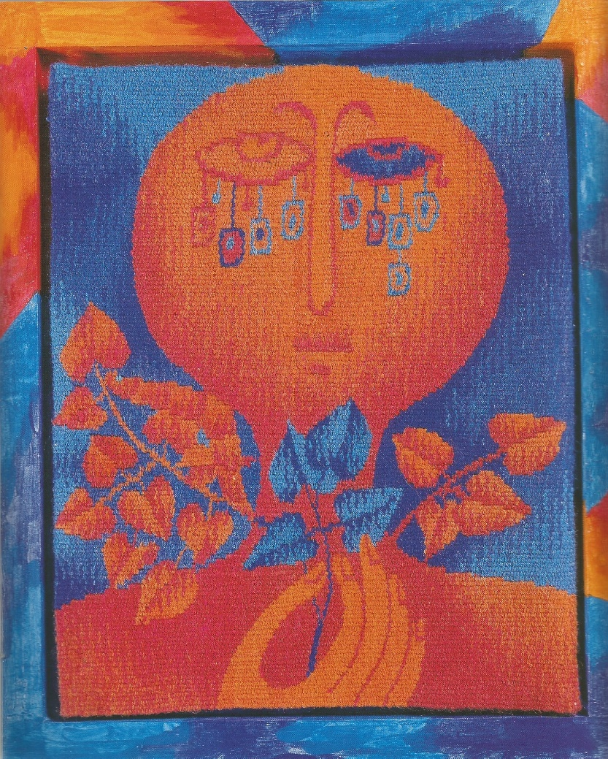

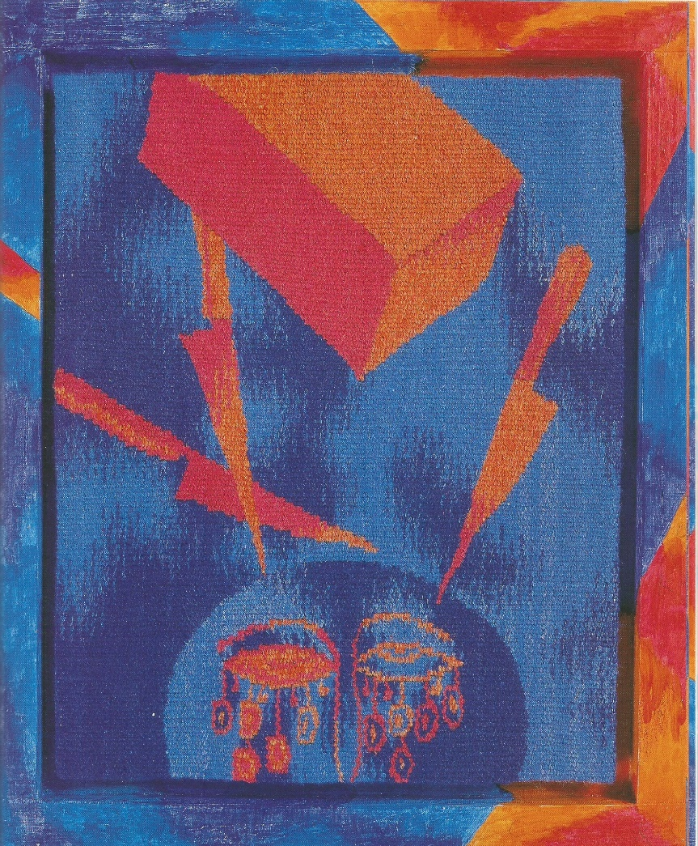

László Emőke
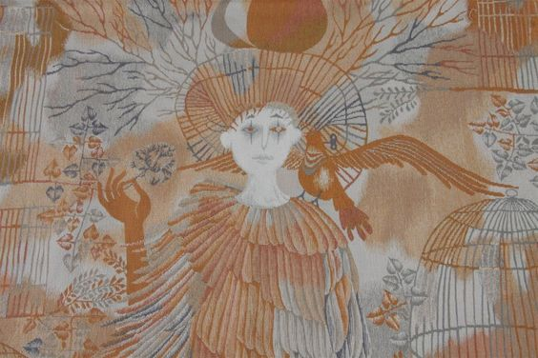
Hajnal Gabrielláról
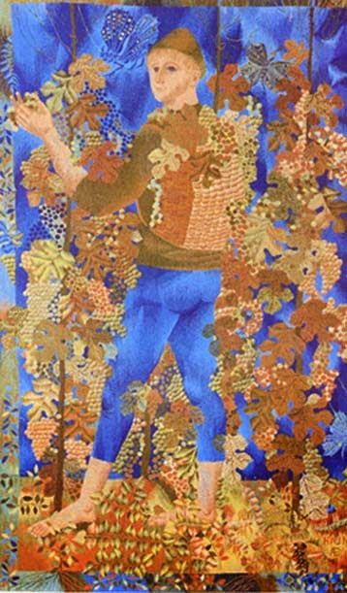
Dús lombú fák, indák, virágok, lepkék és bogarak, nyugodt, harmóniát sugárzó emberalakok gyönyörködtetik a szemet Hajnal Gabriella korai kárpitjain. Nincs bennük drámai fokozás, az ellentétek nem éleződnek ki hasító fájdalommal, gyengéd színakkordok és a sík feltétlen tisztelete jellemzi e munkáit. Az ember és a természet szeretetét sugallják alkotásai, a játékos, apró részletfinomságokat is gondosan kidolgozó felületek mögött nyugalmat érzünk és az élet szépségébe vetett hitet.
…
Hajnal Gabriella a párizsi Cluny Múzeum „Hölgy és az egyszarvú” kárpitsorozatát látva érezte meg, hogy ez az anyag az, amelyben művészi elképzeléseit meg tudja valósítani. …
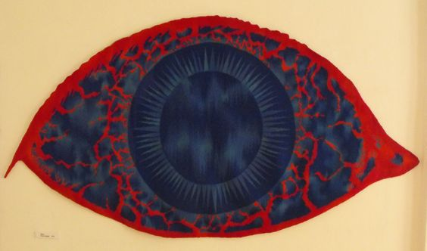
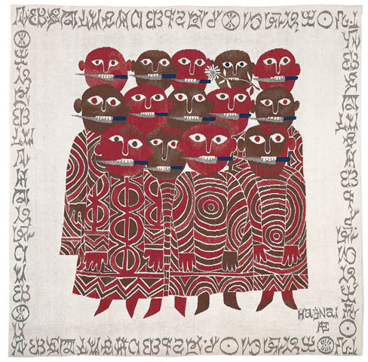
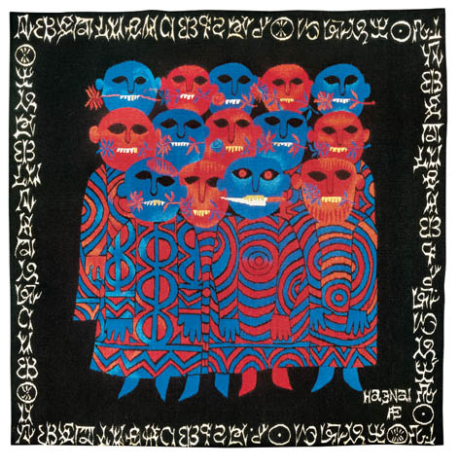
A festő- és grafikusként pályát kezdő Hajnal Gabriella az 50-es évek vége óta tervez kárpitokat. Munkássága a több évszázados technika megőrzésére törekszik. Egyike tehát azon kárpittervezőinknek, akik a műalkotás technikai tényezőin nem változtatva – itt eltekintünk néhány, kísérletképpen megpróbált variációtól – úgy érzik, és hiszik, hogy művészi elképzeléseiket legjobban így tudják megvalósítani. „Igaz, a hagyományok korlátoznak, de ugyanilye korlátot jelent az is, ha az ember mindenáron elakar szakadni a hagyományoktól”– nyilatkozta egyik interjújában. …

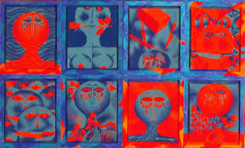
A hetvenes évek elejétől, szinte egyik napról a másikra eltűnnek Hajnal Gabriella kárpitjairól a felületet befutó, finoman kidolgozott, dekoratív indák s a korai kárpitok gyermekien tiszta arcai. A lírai hangot felváltja egy erőteljesebb, a drámát az ellentétek hatásával érzékeltető keményebb megfogalmazás. Egyszerűsödnek a formák, csökkennek a színek.

Részletek László Emőke nagyívű tanulmányából.
Megjelent: Hajnal Gabriella életmű albuma, Budapest, 1998

Hajnal Gabriella
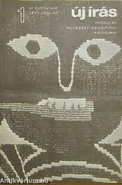
Művei, ezek a lángoló és komor, izzó csillag-beszédű és zöld-örvénylésű, fekete koponya-arcú és fehér-szemgödrű, messzi, űrbeli, titkos tüzekkel és a tenger kék könyörtelenségével és bánatával átszőtt és behömpölygött faliszőnyegek, szenvedés-szövődmények és dacos föloldozás-keresések, ezek a szenvedésből, gyötrelemből, emberi humánumból és a konok megadásból szőtt képek, látomások és jövendölések, magányuk, reményünk, hitünk, sok gyalázatnak-kiszolgáltatottságunk jövendölés-szövetei és példázat szövődményei, ezek a sors jeleivel és a végzet szavaival teleírt, szövés-írással behímzett lét-parancsok és szenvedés-parancsok: nemcsak az ember létnek-kiszolgáltatott magányát mondják, de mondják az egyedülvaló, csillagok-sorsa-közé-szőtt ember hitét is a szenvedésben és az értelemben, mondják az emberek létének értelem-parancsát, hiszen e végtelen, lángoló, füstölgő, üvöltöző, gomolygó, egymásban-gabalyodottság csillag-csomó-végtelenség-gubanc testvértelen ember, ha nem is élhet örökké, hiszen miért is élne örökké, nem élhet hiába. Ha már e virágzó zöld könnycseppre, ha már e megkristályosodott zöld őskönnycseppre, a Csönd Titkos Ős-szeméből kihullott könnycseppre, ha már e Földre született.
Új Írás, 1971. január

